Классный час «Урок мужества 200-лет Бородинскому сражению»
Тема: Год Российской истории. 200-летие Бородинского сражения. 1812 года. 380- лет вхождение Якутии в состав России. 380 лет городу Якутску. 80 лет школе №10 им. Д.Г.Новопашина.
Цели:
- познакомить учащихся с основными историческими датами этого года, 200 лет Бородинскому сражению, 380 лет вхождения Якутии в состав России и 380 лет городу Якутску, 80 лет нашей школе.
- воспитывать интерес к историческому прошлому России, патриотическое отношение к своей Родине, чувство восхищения героизмом простого народа.
- Повторение правил школьника и правил дорожного движения.
- Орг. Момент.
Здравствуйте дети! Вот и настал черед нового учебного года. Мы теперь не первоклашки, а уже вполне взрослые – второклассники.
Поздравляю всех с началом Нового учебного года. Нынче перед нами стоят очень много задач с которыми, я познакомлю вас чуть позже, а сейчас у нас первый урок. Урок мужества. Он назван так неспроста, а потому что нас нынче ждет очень много узнавания нового и повторения старого.
Обратите внимание на даты на доске. 200 летие, 380 лет, 80 лет.
Как вы думаете, что это за даты? Если не знаете, ничего страшного я вам раскрою тайну этих дат. Ну что ж начнем.
Я начну пожалуй с этого. 26 августа 1812 год. Вы наверняка многие слышали.
С этой датой связаны такие знаменитые люди как Наполеон Бонапарт, Михаил Илларионович Кутузов, Михаил Юрьевич Лермонтов.
26 августа 2012 году мы отметили 200-летие Бородинского сражения. Огромное событие для русского народа. Как же всё было?
12 июня 1812 года огромная наполеоновская армия вторглась в Россию. Два месяца продолжалось отступление русских войск. 26 августа 1812 года под Бородином, деревней в 124 км к западу от Москвы, произошло генеральное сражение Отечественной войны. К началу сражения русская армия насчитывает: 120 тысяч человек, 640 орудий, французская армия насчитывает: 130–135 тысяч человек, 587 орудий.
Перед сражением французским войскам зачитали приказ наполеона, который пытался возбудить в них боевой дух, надежду на богатую добычу, удобные квартиры в Москве и громкую славу в случае победы. В русской армии, которой командовал Кутузов, отслужили торжественный молебен и понесли вдоль линии войск, считавшуюся чудотворной икону Смоленской Божьей Матери. Русские солдаты понимали, что в сражении решается судьба Москвы, а значит – России. Вот как вспоминает это сражение один из очевидцев: “Трудно себе представить ожесточение обеих сторон в Бородинском сражении. Многие из сражавшихся побросали своё оружие, сцеплялись друг с другом, раздирали друг другу рты, душили один другого в тесных объятиях и вместе падали мёртвыми. Кавалерия скакала по трупам, как по бревенчатой мостовой, втискивая трупы в землю, пропитанною кровью; раскалённые пушки не могли выдерживать действие пороха и лопались с треском…”
Потери русских составили 45,6 тысяч человек, французы потеряли, по русским данным, от 50 до 58 тысяч человек. В резерве у русских сохранилось не более 5 тысяч человек, а у французов – вся гвардия (19 тысяч человек). Сломить русское войско не удалось, но оно было обескровлено. И всё же не сбылось пророчество Наполеона: “Через три года я буду господином всего света. Остаётся Россия, но я раздавлю её…”. Ему пришлось признать: “Из пятидесяти сражений, данных мною, в битве под Москвою выказано наиболее доблести и одержан наименьший успех. Русские стяжали право быть непобедимыми”.
Мы же вслед за русским генералом А.П.Ермоловым можем с гордостью повторить: “У Бородино французская армия расшиблась о русскую”.
Вот герои с одной и другой стороны. Русский полководец Михаил Илларионович Кутузов. ( рассказ о Кутузове)
«Слава Кутузова неразрывно связана со славою России, с памятью о величайшем событии новейшей истории. Его титло: Спаситель России. Один Кутузов мог предложить Бородинское сражение; один Кутузов мог отдать Москву неприятелю; один Кутузов мог остаться в этом мудром деятельном бездействии, усыпляя Наполеона на пожарище Москвы и выжидая роковую минуту; ибо Кутузов один отмечен был в народную доверенность, которую так чудно он оправдал».
А.С.Пушкин

Род Кутузовых известен ратной славой со времён Александра Невского.
Генеральский чин имел отец Михаила Илларионовича.
Сын превзошёл отца. Он стал генерал-фельмаршалом, главнокомандующим русской армией и победил великого полководца Наполеона.
До этого на долю М.И.Кутузова выпало три войны с турками. Дважды он был ранен, лишился правого глаза.
После Бородинского сражения на военном совете в Филях М.И.Кутузов принял непростое решение – оставить Москву без второго боя.
Он произнёс знаменитые слова: «С потерею Москвы не потеряна Россия. Первою обязанностью поставляю сохранить армию… Знаю, ответственность обрушится на меня. Но жертвую собой для блага отечества. Приказываю отступать…»
История подтвердила правоту великого полководца.
Он не допустил разгрома русской армии. Несмотря на большие потери, она осталась грозной силой, способной выдержать дальнейшую борьбу. Французы, покинув сожжённую и разграбленную Москву, вынуждены были отступать по разорённой Старой Смоленской дороге. Русская армия преследовала неприятеля. К концу декабря последний французский солдат покинул пределы России. Начался Заграничный поход русской армии по Европе до самого Парижа. М.И.Кутузов продолжал возглавлять армию.
В начале 1813 года он тяжело заболел и скончался в возрасте 67 лет 16 апреля 1813 года в силезском городе Бунулау. Его тело было перевезено в Россию, в Санкт-Петербург, и торжественно захоронено в Казанском соборе.

Французскими войсками командовал как я сказала Наполеон Бонапарт император Франции. (рассказ о Наполеоне Бонапарте).

Наполеон Бонапарт – одна из самых ярких фигур всемирной истории 19 века, человек необыкновенной судьбы. Он родился в 1769 году на острове Корсика.
Сын мелкого дворянина, он учился в Парижской военной школе. Его отличали хорошие способности и большая целеустремлённость.
В 16 лет он – младший лейтенант артиллерии, в 24 года – уже генерал. А спустя несколько лет, 9 ноября 1799 года, Наполеон совершает государственный переворот и становится сначала консулом, а затем императором Франции. В Наполеоне не было жестокости как страсти, но он был совершенно равнодушен к людям, в которых видел лишь средства и орудия для достижения своих целей. Известна его фраза о том, что он может растрачивать ежедневно десятки тысяч людей. Власть и слава были его основными страстями. В течение 10 лет, пока Наполеон был императором, Франция почти непрерывно воевала. В конце концов, он стал властелином Европы, но ему захотелось завоевать весь мир. «Через три года я буду господином всего мира… Остаётся Россия, но я раздавлю её», - говорил он перед вторжением в Россию.
Поход в Россию в 1812 году привёл к гибели «великой армии». Империя Наполеона рухнула, он отрёкся от престола, был сослан на остров Эльба в Средиземном море. В 1815 году он сделал попытку вернуться, но неудачно и закончил свои дни на острове Святой Елены в Атлантическом океане в 1821 году.

А о битве под Бородино написал великий русский поэт Михаил Юрьевич Лермонтов

Михаил Юрьевич Лермонтов родился, когда Отечественная война 1812 года была окончена и победоносные русские войска уже находились в Париже. Но с детских лет он слышал рассказы об Отечественной войне и о знаменитом Бородинском сражении. После того, как поэт окончил военную школу, он стал служить офицером в гвардейском полку. В полку служили солдаты, которым довелось участвовать в Бородинской битве: ведь служба солдатская в те времена продолжалась двадцать пять лет. Воспоминаниями о минувших сражениях бывалые воины охотно делились с новобранцами. Не случайно молодой солдат называет рассказчика «дядей». Это бойцы разных поколений.
С детских лет поэт слышал рассказы об Отечественной войне и от своих родных и от тархановских мужиков, среди которых было немало участников великого Бородинского сражения. Сам отец поэта, Юрий Петрович, армейский офицер, был в 1812 году в ополчении и, наверное, рассказывал своему сыну о великой Бородинской битве. И бабушка с гордостью рассказывала внуку о своих родных братьях, прославивших себя в Бородинском сражении. В результате этого, Лермонтов никак не мог оказаться равнодушным и в честь 25-летия Отечественной войны 1812 года он создал свое замечательное стихотворение.
– Давайте расшифруем название стихотворения, которое мы будем читать.
5. Историческая справка о Бородинском сражении
Бородино – это название села, которое находилось близко от Москвы. Именно здесь произошло решающее сражение, которое повернуло весь ход Отечественной войны 1812 года. Сражались русские с французами. Русскую армию возглавлял Кутузов, французскую – Наполеон. Вскоре после Бородинского сражения французы покинули Москву. Русский народ одержал в этой войне победу. Сегодня на уроке мы с вами прочтём о том, как русский солдат, который участвовал в Отечественной войне 1812 года, рассказывает молодым солдатам о Бородинском сражении.
редут – квадратное земляное укрепление на поле боя;
мусью – мсьё (франц.) – обращение к французу;
лафет – боевой станок, на котором укрепляется пушка;
кивер – высокий военный головной убор из твердой кожи.
– Скажи-ка, дядя, ведь не даром
Москва, спалённая пожаром,
Французу отдана?
Ведь были ж схватки боевые,
Да, говорят, ещё какие!
Недаром помнит вся Россия
Про день Бородина!
– Что волнует молодых солдат? (Они не понимают, почему была сдана Москва).
– Почему так важно было отстоять Москву? (Символ независимости, могущества нашей Родины).
– Скажите, молодые солдаты обвиняют участников Бородинского сражения, что они не смогли отстоять Москву? (Нет, они просто пытаются выяснить причину сдачи Москвы).
– Какими словами это выражается в тексте? (“Ведь не даром”, “ведь были схватки боевые, да, говорят, еще какие”)
– Из истории мы знаем, что русская армия оставила Москву, но это не обозначает поражение, это своеобразная хитрость. С военной точки зрения оборона Москвы была невозможна. Это понимал только М. И. Кутузов. На военном совете Кутузов доказал свою правоту, и Москва досталась французам. Войдя в город, наполеоновская армия увидела, что почти все население покинуло город вслед за армией, а следовательно французы не нашли здесь ни пропитания, ни лошадей. Через некоторое время французы были вынуждены покинуть Москву.
– Да, были люди в наше время,
Не то, что нынешнее племя,
Богатыри – не вы!
Плохая им досталась доля:
Немногие вернулись с поля…
Не будь на то господня воля,
Не отдали б Москвы!
Мы долго молча отступали,
Досадно было, боя ждали,
Ворчали старики:
«Что ж мы? на зимние квартиры?
Не смеют что ли командиры
Чужие изорвать мундиры
О русские штыки?»
– Французов было в два раза больше, поэтому русские войска вынуждены были отступать.
– Почему ворчали старики ? (Хотели сражаться).
– Зачем солдаты хотели сражаться ? (Чтобы победить врага, защитить от врага свою Родину).
И вот нашли большое поле:
Есть разгуляться где на воле!
Построили редут.
У наших ушки на макушке!
Чуть утро осветило пушки
И леса синие верхушки –
Французы тут как тут.
– Где находится это поле? (Это Бородинское поле, близ села Бородино).
– Что построили солдаты? (Редут). Учащимся предлагается сказать значение этого слова (Редут демонстрируется на слайде).
– Как вы понимаете выражение «у наших ушки на макушке»? (Не спят, в любой момент готовы принять бой).
– Когда французы появились? (На рассвете) (3 мин.)
Забил заряд я в пушку туго
И думал: угощу я друга!
Постой-ка, брат, мусью!
Что тут хитрить, пожалуй к бою;
Уж мы пойдём ломить стеною,
Уж постоим мы головою
За родину свою!
– Что сделал солдат? (Зарядил пушку).
– Для чего? (Чтобы обстреливать французов).
– Что обещают сделать солдаты? («Уж мы пойдём ломить стеною, уж постоим мы головою за родину свою!»).
Физминутка.
Приступаем к этой дате 380 лет. Кто знает про эту дату?
380 лет тому назад наша республика вошла в состав России. Русские казаки под руководством землепроходца Петра Бекетова обосновав острог ( башню Дыгына) показать иллюстрацию башни, на берегу реки Лены написали русскому царю, что в этих далеких краях есть народы и с согласия царя была принята наша республика в состав России и 26 сентября основан город Якутск. Во второй выходной мы будем праздновать эту дату днем города.
Дата 80 лет, что вам говорит?
80 лет нашей школе номер 10. Раньше она была деревянная, но потом была построена эта каменная школа. Об этом поговорим потом на других классных часах. Может даже есть наверняка родители, которые учились в нашей школе. Они расскажут нам о своей родной школе. Юбилейные мероприятия пройдут в ноябре.

Об этих датах будем подробно говорить позже.
Спасибо Вам за внимание.

ПРИЛОЖЕНИЯ

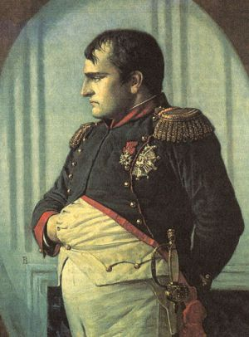
Наполеон Бонапарт
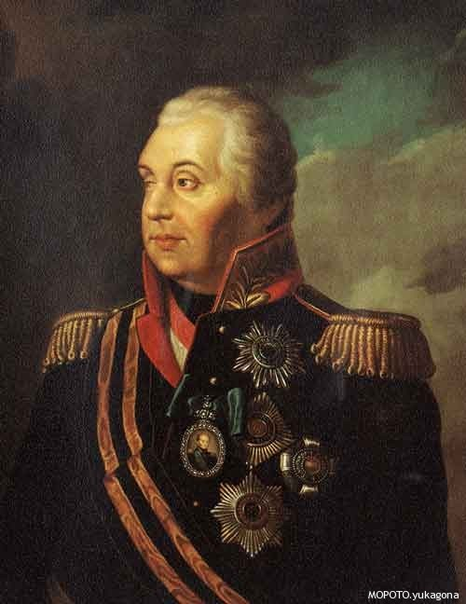
Михаил Кутузов

